**Памятка**

**Получение электронной подписи в мобильном приложении Госключ**

**Шаг 1**

Удостоверьтесь в полученном статусе учетной записи на портале Госуслуг –

«Подтвержденная учетная запись».

Для этого необходимо перейти:

* в мобильное приложении «Госуслуги» 🡪 Раздел «Профиль» 🡪 Информация будет указана радом с ФИО гражданина;
* на портал Госуслуг ([gosuslugi.ru](https://gosuslugi.ru)) 🡪 Нажать на иконку пользователя (правый верхний угол экрана) 🡪 Раздел «Профиль» 🡪 Информация будет указана радом с ФИО гражданина

При отсутствии личного кабинета или подтвержденной учетной записи на портале Госуслуг:

* лично обратитесь в ГАУ «МФЦ ИО» с документом, удостоверяющим личность и СНИЛС;
* самостоятельно ознакомьтесь с информацией, размещенной на сайте ГАУ «МФЦ ИО» ([mfc38.ru](https://mfc38.ru/el-uslugi)) в разделе «[Электронные услуги](https://mfc38.ru/el-uslugi)»

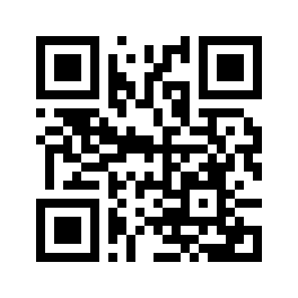

Либо отсканируйте QR-код

**Шаг 2**

Установите мобильное приложение Госключ

Скачайте мобильное приложение в магазине приложений

AppStore, AppGallery, PlayMarket или RuStore

**Шаг 3**

Пройдите регистрацию в мобильном приложении Госключ и получите УНЭП[1].

Ознакомьтесь с инструкцией (с 1 по 5 страницы) по ссылке

[gu-st.ru/content/Other/doc/client_path_goskey.pdf](https://gu-st.ru/content/Other/doc/client_path_goskey.pdf)

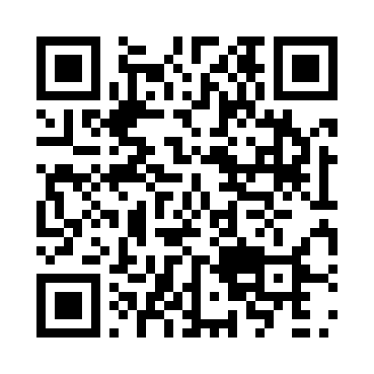

Либо отсканируйте QR-код

**Шаг 4**

Отправьте запрос на создание УКЭП[2] в мобильном приложении Госключ

(страница 6 инструкции, указанной на шаге 3)

1. УНЭП – усиленная неквалифицированная электронная подпись;
2. УКЭП – усиленная квалифицированная электронная подпись